МИНИСТЕРСТВО ОБРАЗОВАНИЯ РЕСПУБЛИКИ БЕЛАРУСЬ

УЧРЕЖДЕНИЯ ОБРАЗОВАНИЯ

ГОМЕЛЬСКИЙ ГОСУДАРСТВЕННЫЙ ТЕХНИЧЕСКИЙ

УНИВЕРСИТЕТ ИМЕНИ П. О. СУХОГО

Факультет автоматизированных и информационных систем

Кафедра «Информатика»

ОТЧЕТ

ПО ЛАБОРАТОРНОЙ РАБОТЕ №3

по дисциплине «Разработка приложений для Интернет»

Использование функций в JavaScript

Выполнил студент

группы ИП-31

Заяц Н. С.

Проверил преподаватель

Самовендюк Н. В.

Гомель 2021

***Цель работы*:** научиться использовать стандартные и создавать пользовательские функции в JavaScript.

**Вариант 8**

**Задание 1.**

В скрипте lab3-1.html, используя аргументы size, day и color функции weekDay(), отобразите названия дней недели уменьшающимся размером (начиная с 7) и разными цветами:

понедельник

вторник

среда

четверг

пятница

суббота

воскресенье

**Решение:**

<!DOCTYPE html>

<html lang="en">

<head>

<meta charset="UTF-8" />

<meta name="viewport" content="width=device-width, initial-scale=1.0" />

<title>Title</title>

</head>

<body>

<script>

document.title = "Mikita Zayats";

function weekDay(size, day, color) {

document.write(`<p style="color :${color}; font-family:sans-serif; font-size :${size}mm;" >${day}</p>`);

}

weekDay(7, "ПОНЕДЕЛЬНИК", 'black');

weekDay(6, "ВТОРНИК", 'grey');

weekDay(5, "СРЕДА", 'blue');

weekDay(4, "ЧЕТВЕРГ", 'green');

weekDay(3, "ПЯТНИЦА", 'orange');

weekDay(2, "СУББОТА", 'pink');

weekDay(1, "ВОСКРЕСЕНЬЕ", 'red');

</script>

</body>

</html>

**Результат:**

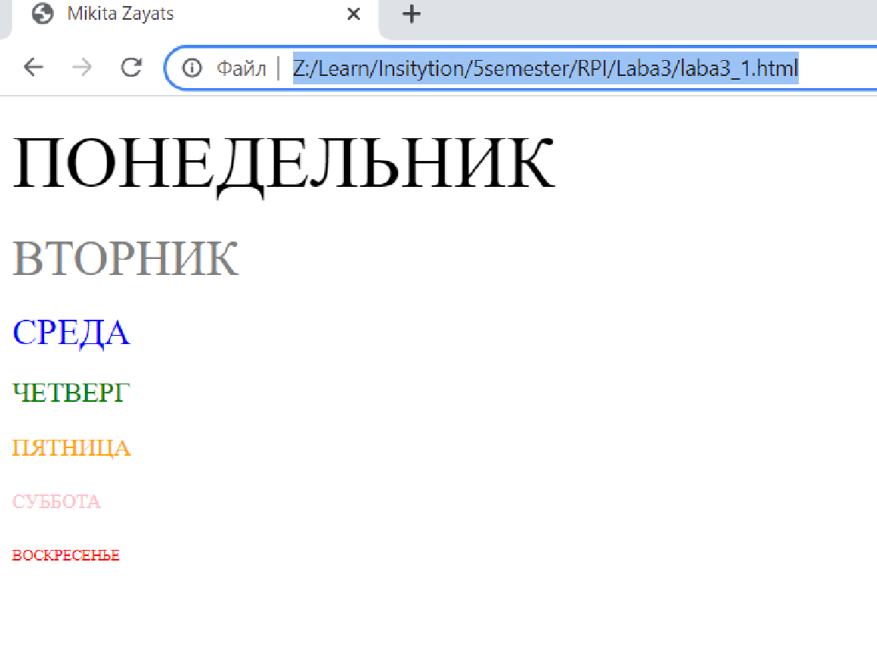

**Задание 2.**

В соответствии со своим вариантом написать скрипт для вычисления значения функции b=f(x,y,z). Значения x, y и z должны вводиться пользователем, используя метод prompt. При выводе информации предусмотреть форматирование документа, вывод текста задания, включая рисунок исходной функции, и вывод информации о разработчике скрипта.

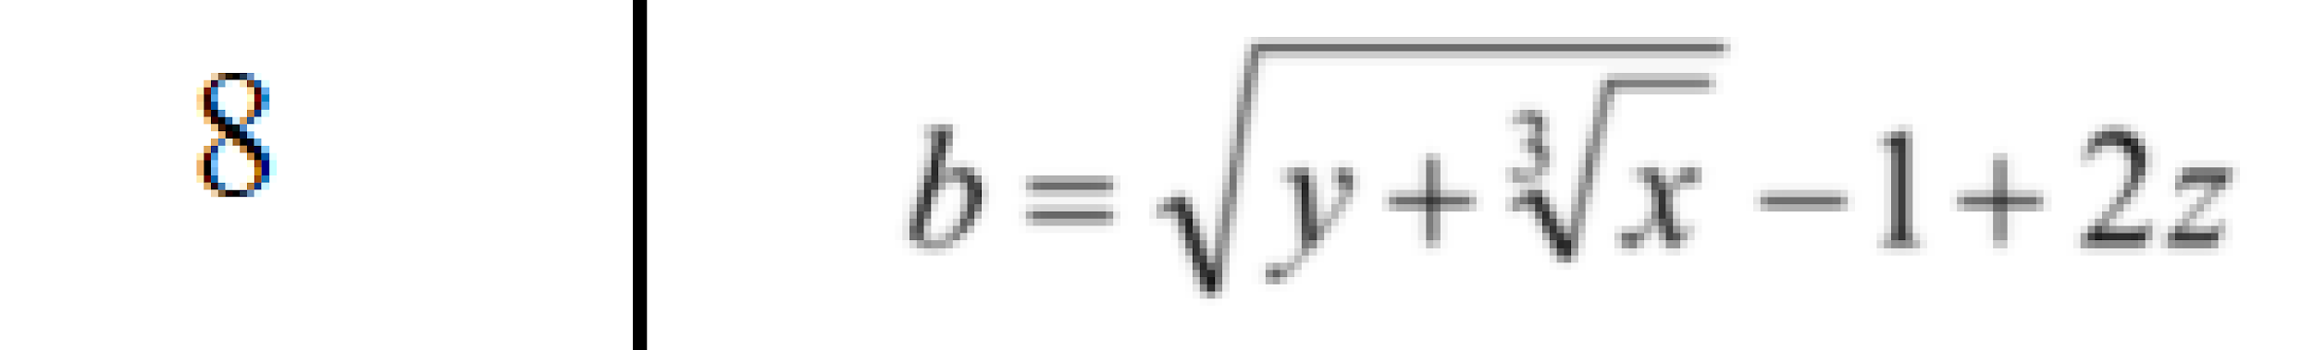

**Решение:**

<!DOCTYPE html>

<html lang="en">

<head>

<meta charset="UTF-8" />

<meta name="viewport" content="width=device-width, initial-scale=1.0" />

<title>Title</title>

</head>

<body>

<script>

document.title = "Mikita Zayats";

let y;

let x = parseFloat(prompt('Введите x'));

let y = parseFloat(prompt('Введите y'));

let z = parseFloat(prompt('Введите z'));

function Calculate(x, y, z){

return Math.sqrt(y + Math.pow(x, 1/3)) - 1 + 2 * z;

}

document.write("<h4>Текст задания</h4>");

document.write("В соответствии со своим вариантом написать скрипт для вычисления значения функции" +

"b=f(x,y,z). Значения x, y и z должны вводиться пользователем, используя метод prompt." +

"При выводе информации предусмотреть форматирование документа, вывод текста задания, включая рисунок исходной функции, и вывод информации о разработчике скрипта."

+ "<br>");

let result = Calculate(x,y,z);

document.write("Вид функции<br>");

document.write('<img src = "s2.jpg"><br>');

document.write('<i>Ответ:</i> result = ' + result);

</script>

</body>

</html>

**Результат:**

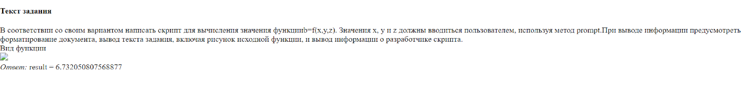

**Задание 3.**

В соответствии со своим вариантом вычислить значение функции с помощью разложения в ряд Тейлора. Задание реализовать с использованием рекурсии. Вывести на экран значения функции, используя стандартные функции и с помощью разложения функции в ряд Тейлора.



**Решение:**

<!DOCTYPE html>

<html lang="en">

<head>

<meta charset="UTF-8" />

<meta name="viewport" content="width=device-width, initial-scale=1.0" />

<title>Title</title>

</head>

<body>

<script>

document.title = "Mikita Zayats";

let x = parseFloat(prompt('Введите число', ""));

function GetElement(x, n, priviusRcesult){

if (n < 100){

let resultNew = priviusRcesult + Math.pow(-1, (n + 1)) / (2 * n + 1) * Math.pow(x, -(2 * n + 1));

n++;

return GetElement(x, n, resultNew);

}

else{

return priviusRcesult;

}

}

let result = Math.PI / 2;

result = GetElement(x, 0, result);

document.write('Ответ в виде разложениия в ряд Тейлора: ' + result + "<br>");

document.write('Ответ с использованием стандартных функций Math: ' + Math.atan(x));

</script>

</body>

</html>

**Результат:**



**Вывод:** в ходе выполнения лабораторной работе были изучены стандартные и пользовательские функции в JavaScript.